
"Мектепке дейінгі балалар ұйымдарына жіберу үшін мектепке дейінгі (7 жасқа дейін) жастағы балаларды кезекке қою" электрондық мемлекеттік қызмет регламентін бекіту туралы
Күшін жойған
Павлодар облысы Павлодар қалалық әкімдігінің 2013 жылғы 28 қаңтардағы N 146/1 қаулысы. Павлодар облысының Әділет департаментінде 2013 жылғы 26 ақпанда N 3448 болып тіркелді. Күші жойылды - Павлодар облысы Павлодар қалалық әкімдігінің 2013 жылғы 20 маусымдағы N 778/3 қаулысымен
Ескерту. Күші жойылды - Павлодар облысы Павлодар қалалық әкімдігінің 20.06.2013 N 778/3 қаулысымен.
РҚАО ескертпесі.
Құжаттың мәтінінде түпнұсқаның пунктуациясы мен орфографиясы сақталған.
Қазақстан Республикасының 2000 жылғы 27 қарашадағы "Әкімшілік рәсімдер туралы" Заңының 9-1 бабының 4-ші тармағына, Қазақстан Республикасы Үкіметінің 2012 жылғы 31 тамыздағы "Қазақстан Республикасы Білім және ғылым министрлігі, жергілікті атқарушы органдар көрсететін білім және ғылым саласындағы мемлекеттік қызмет стандарттарын бекіту туралы" N 1119 қаулысына cәйкес Павлодар қаласының әкімдігі ҚАУЛЫ ЕТЕДІ:
1. Қоса беріліп отырған "Мектепке дейінгі балалар ұйымдарына жіберу үшін мектепке дейінгі (7 жасқа дейін) жастағы балаларды кезекке қою" электрондық мемлекеттік қызмет регламенті бекітілсін.
2. Осы қаулының орындалуын бақылау Павлодар қаласы әкімінің жетекшілік ететін орынбасарына жүктелсін.
3. Осы қаулы бірінші ресми жарияланған күннен бастап он күнтізбелік күн өткен соң қолданысқа енгізіледі.
Павлодар қаласының әкімі О. Қайыргелдинов
"КЕЛІСІЛДІ"
Қазақстан Республикасы Көлік
және коммуникация Министрі А. Жұмағалиев
2013 жылғы 28 қаңтардағы
Павлодар қаласы әкімдігінің
2013 жылғы 28 қаңтардағы
N 146/1 қаулысымен
бекітілді
"Мектепке дейінгі балалар ұйымдарына жіберу үшін мектепке
дейінгі (7 жасқа дейін) жастағы балаларды кезекке қою"
электрондық мемлекеттік қызмет регламенті
1. Жалпы ережелер
1. "Мектепке дейінгі балалар ұйымдарына жіберу үшін мектепке дейінгі (7 жасқа дейін) жастағы балаларды кезекке қою" электрондық мемлекеттік қызметі (бұдан әрі – қызмет) Павлодар қаласы білім беру бөлімі (бұдан әрі – қызмет ұсынушы) тарапынан, халыққа қызмет көрсету орталықтары (бұдан әрі - ХҚКО) арқылы, сондай-ақ www.egov.kz "электронды үкімет" веб-порталы (бұдан әрі - ЭҮП) арқылы көрсетіледі.
2. Қызмет Қазақстан Республикасы Үкіметінің 2012 жылғы 31 тамыздағы N 1119 қаулысымен бекітілген "Мектепке дейінгі балалар ұйымдарына жіберу үшін мектепке дейінгі (7 жасқа дейін) жастағы балаларды кезекке қою" мемлекеттік қызмет стандартының негізінде көрсетіледі (бұдан әрі – стандарт).
3. Қызметті автоматтандыру дәрежесі: ішінара автоматтандырылған.
4. Қызмет көрсетудің түрі: транзакциялық.
5. Осы регламентте пайдаланылатын ұғымдар мен қысқартулар:
1) жеке сәйкестендiру нөмiрi - жеке тұлға, соның iшiнде жеке кәсiпкерлiк түрiнде қызметiн жүзеге асыратын жеке кәсiпкер үшiн қалыптастырылатын бiрегей нөмiр (бұдан әрі – ЖСН);
2) тұтынушы - электрондық мемлекеттік қызметі көрсетілетін тұлға;
3) транзакциялық қызмет - электрондық сандық қолтаңбаны қолданумен өзара ақпарат алмасуды талап ететін, пайдаланушыларға электрондық ақпараттық ресурстарды беру жөнiндегi қызмет;
4) "электрондық үкіметтің" веб-порталы - нормативтік құқықтық базаны қоса алғанда, барлық шоғырландырылған үкіметтік ақпаратқа және электрондық мемлекеттік қызметтерге қолжетімділіктің бірыңғай терезесін білдіретін ақпараттық жүйе;
5) "электронды үкімет" шлюзі – электрондық қызметтердi iске асыру аясында "электрондық үкiмет" ақпараттық жүйелерiн шоғырландыруға арналған ақпараттық жүйе (бұдан әрі - ЭҮШ);
6) электрондық сандық қолтаңба - электрондық сандық қолтаңбаның құралдарымен құрылған және электрондық құжаттың дұрыстығын, оның тиесiлiлiгiн және мазмұнының тұрақтылығын растайтын электрондық сандық таңбалардың жиынтығы (бұдан әрі - ЭСҚ);
7) электрондық құжат – ақпарат электрондық - сандық нысанда берілген және ЭСҚ арқылы куәландырылған құжат;
8) электрондық мемлекеттік қызмет - ақпараттық технологияларды пайдаланумен, электрондық нысанда көрсетiлетiн мемлекеттік қызмет;
9) ақпараттық жүйе - аппараттық-бағдарламалық кешенді қолданумен ақпаратты сақтау, өңдеу, іздеу, тарату, тапсыру және беру үшін арналған жүйе (бұдан әрі - АЖ);
10) "Жеке тұлғалар" мемлекеттік мәліметтер базасы – ақпараттарды сақтауға және өңдеуге, автоматтандырылған жинақтауға, сонымен қатар Қазақстан Республикасындағы жеке тұлғалардың бірыңғай сәйкестендірілуін енгізу мақсатында жеке сәйкестендірілген нөмірлердің Ұлттық тізбесін құруға, олар жөніндегі өзекті және нақты мәліметтерді мемлекеттік басқару органдары мен өзге де нысандарға өкілеттілік шеңберлері мен Қазақстан Республикасы заңнамасына сәйкес болған мәліметтерді ұсынуға арналған ақпараттық жүйе (бұдан әрі - ЖТ ММБ);
11) пайдаланушы - өзіне қажетті электрондық ақпараттық ресурстарды алу үшін ақпараттық жүйеге жүгiнетiн және оларды пайдаланатын субъект (тұтынушы, қызмет ұсынушы);
12) "электрондық үкіметтің" аймақтық шлюзі – электрондық қызмет көрсетуді іске асыру шеңберінде "электрондық әкімдіктің" ақпараттық жүйесінің шоғырлануына арналған "электрондық үкімет" шлюзінің кіші жүйесі (бұдан әрі - ЭҮАШ);
13) құрылымдық - функционалды бірліктер – қызмет көрсету үдерісіне қатысатын мемлекеттік органдардың, мекемелер мен өзге де ұйымдардың құрылымдық бөлімшелерінің тізімі мен ақпараттық жүйелері (бұдан әрі - ҚФБ);
14) Қазақстан Республикасының халыққа қызмет көрсету орталықтарының ақпараттық жүйесі – Қазақстан Республикасының халыққа қызмет көрсету орталықтары арқылы, сондай – ақ, тиісті министрліктер мен ведомстволар арқылы тұрғындарға (жеке және заңдық тұлғаларға) қызмет көрсету үдерісін автоматтандыруға арналған ақпараттық жүйе (бұдан әрі – ХҚКО АЖ);
15) Бірыңғай нотариалдық ақпараттық жүйе – бұл әділет органдары мен нотариалдық палаталардың өзара қатынастары мен нотариалдық қызметін автоматтандыруға арналған аппараттық - бағдарламалық кешені (бұдан әрі - БНАЖ);
16) АЖО – автоматтандырылған жұмыс орны.
2. Электрондық мемлекеттік қызмет көрсету бойынша
қызмет беруші қызметінің тәртібі
6. Қызметті көрсеткен кезде ЭҮП (қызметтік өзара қатынас N 1 диаграммасы) арқылы қызмет ұсынушының адымдық әрекеттері мен шешімдері осы регламенттің 2 - қосымшасында көрсетілген:
1) тұтынушы ЭҮП тіркеуді ЖСН және пароль (ЭҮП тіркелмеген тұтынушылар үшін жүзеге асырылады) арқылы жүзеге асырады.
2) 1 - үдеріс – қызметті алу үшін тұтынушының ЖСН және парольді ЭҮП-те енгізу (авторизациялау үрдісі);
3) 1 - шарт – ЭҮП-да ЖСН және пароль арқылы тіркелген тұтынушының мәліметтерінің түпнұсқалылығын тексеруі;
4) 2 - үдеріс - тұтынушының мәліметтерінде бұзушылықтар болуына байланысты қуаттаудан бас тарту туралы ЭҮП хабарламаны қалыптастыру;
5) 3 - үдеріс – тұтынушының осы регламентте көрсетілген қызметті таңдауы, қызметті көрсету және оның құрылымы мен форматтық талаптарды ескере отырып, тұтынушының нысанды (мәліметтер енгізу) толтыруы үшін сұрау салу нысанын экранға шығару, стандарттың 11 тармағында көрсетілген электронды түріндегі қажетті құжаттардың көшірмесін сұрау салу нысанына бекіту, сонымен қатар сұрау салудың (қойылған қолдың) куәлігі үшін тұтынушының ЭСҚ тіркеу куәлігін таңдау;
6) 2 - шарт – ЭҮП- да ЭСҚ тіркеу куәлігінің қолданылу мерзімінің қайтарылған (жойылған) тізімінде болмауын, сонымен қатар сәйкестендіру деректерінің (сұрау салуда көрсетілген ЖСН мен ЭСҚ – ның тіркеу куәлігінде көрсетілген ЖСН – ның арасындағы) сәйкестігін тексеру;
7) 4 - үдеріс – тұтынушы ЭСҚ тұпнұсқасының расталмауына байланысты сұрау салынған қызметте бас тарту туралы хабарламаны қалыптастыру;
8) 5 - үдеріс – тұтынушының ЭСҚ арқылы қызмет көрсету үшін сұраудың куәлігі және қызметті ұсынушының АЖО АЭҮШ қызметті ұсынушыға өңдеу үшін ЭҮП арқылы электронды құжатты (сұрауды) бағыттау;
9) 6 - үдеріс – АЖО АЭҮШ электронды құжатты тіркеу;
10) 3 - шарт – қызметті ұсынушының қызметті көрсету үшін негізделген және стандартта көрсетілген тұтынушының қоса берілген құжаттарының сәйкестігін тексеру (өңдеу);
11) 7 - үдеріс – тұтынушының құжаттарында бұзушылықтар болуына байланысты сұрау салынатын қызметтен бас тарту туралы хабарламаны қалыптастыру;
12) 8 - үдеріс – тұтынушының орындаушының АЖО АЭҮШ құрастырылған қызмет нәтижесін (МДМ жолдама немесе электронды құжат нысанындағы хабарлама) алуы. Электронды құжат қызметті ұсынушының уәкілетті тұлғасының ЭСҚ қолдана отырып құрастырылады.
7. Қызметті көрсеткен кезде қызмет ұсынушы (қызметтік өзара қатынас N 2 диаграммасы) арқылы адымдық әрекеттері мен шешiмдерi осы регламенттің 2 - қосымшасында көрсетілген:
1) 1 - үдеріс – қызметті ұсынушы АЖО АЭҮШ қызметкерімен қызмет көрсету үшін ЖСН және пароль (авторизация үдерісі) енгізу;
2) 2 - үдеріс – осы регламентте көрсетілген қызметті ұсынушының қызметкерінің қызметті таңдауы, қызметті көрсету үшін сұрау салу нысанын экранға шығару және қызметті ұсынушы қызметкерінің тұтынушының мәліметтерін енгізу;
3) 3 - үдеріс – ЖТ ММБ ЭҮШ арқылы тұтынушы мәліметтері туралы сұрау салуды жіберу;
4) 1- шарт – ЖТ ММБ тұтынушы мәліметтерінің түпнұсқалығын тексеруі;
5) 4 - үдеріс – ЖТ ММБ тұтынушының мәліметтері жоқтығына байланысты мәліметтерді алуға мүмкіндігі жоқ туралы хабарламаны қалыптастыру;
6) 5 – үдеріс – қызмет ұсынушы қызметкерінің құжаттардың қағаз түрінде бар болуына сұрау салу нысанын толтыру және тұтынушы ұсынған құжаттарды сканерлеу, оларды сұрау салу нысанына тіркеу және толтырылған нысанның ЭСҚ (енгізілген мәліметтер) арқылы қызмет көрсетуге сұрау салуды куәландыру;
7) 6 – үдеріс – қызмет ұсынушының АЖО АЭҮШ электрондық құжатты тіркеу;
8) 2 – шарт – стандартта және қызмет көрсету негіздерінде көрсетілген қоса берілген құжаттардың сәйкестігін тексеру (өңдеу);
9) 7 – үдеріс - тұтынушының құжаттарында бұзушылықтар болуына байланысты сұрау салынатын қызметтен бас тарту туралы хабарламаны қалыптастыру;
10) 8 – үдеріс - тұтынушының қызметті ұсынушының АЖО АЭҮШ құрастырылған қызмет нәтижесін алуы (МДМ жолдама немесе электронды құжат нысанындағы хабарлама). Электронды құжат қызметті ұсынушының уәкілетті тұлғасының ЭСҚ қолдана отырып құрастырылады.
8. Қызметті көрсеткен кезде АЖ ХҚКО АЖО (қызметтік өзара қатынас N 3 диаграммасы) арқылы қызмет ұсынушының адымдық әрекеттері мен шешiмдерi осы регламенттің 2 - қосымшасында көрсетілген:
1) 1 – үдеріс – Орталық операторының АЖ ХҚКО АЖО қызмет көрсету үшін логин мен пароль енгізуі (авторизация үдерісі);
2) 2 – үдеріс – Орталық операторының осы регламентте көрсетілген қызметті таңдауы, қызметті алу үшін сұрау салу нысанын экранға шығару және ХҚКО операторының тұтынушының мәліметтерін енгізу (нотариалды куәландырылған куәлікпен, сенімхаттың өзге куәлігі болғанда – сенімхаттың мәліметтері толтырылмайды);
3) 3 – үдеріс – тұтынушының мәліметтері туралы ЭҮШ арқылы ЖТ ММБ, сондай – ақ, БНАЖ – тұтынушы өкілінің сенімхатының мәліметтеріне сұрау салуды жіберу;
4) 1 – шарт - ЖТ ММБ тұтынушы мәліметтерінің БНАЖ сенімхат мәліметтерінің бар болуын тексеру;
5) 4 – үдеріс - ЖТ ММБ тұтынушы мәліметтерінің, БНАЖ сенімхат мәліметтерінің болмауына байланысты мәліметтерді алуға мүмкіндігі жоғы туралы хабарламаны қалыптастыру;
6) 5 – үдеріс – Орталық операторының құжаттардың қағаз түрінде бар болуына сұрау салу нысанын толтыру және тұтынушы ұсынған құжаттарды сканерлеу, оларды сұрау салу нысанына тіркеу және толтырылған нысанның ЭСҚ (енгізілген мәліметтер) арқылы қызмет көрсетуге сұрау салуды куәландыру;
7) 6 – үдеріс – АЖО АЭҮШ ЭҮШ арқылы Орталық операторының ЭСҚ куәландырылған (қол қойылған) электрондық құжатты (тұтынушының сұрау салуын) жіберу;
8) 7 – үдеріс - электрондық құжатты АЖО АЭҮШ тіркеу;
9) 2 – шарт - стандартта және қызмет көрсету негіздерінде көрсетілген қоса берілген құжаттардың сәйкестігін тексеру (өңдеу);
10) 8 – үдеріс - тұтынушының құжаттарында бұзушылықтар болуына байланысты сұрау салынатын қызметтен бас тарту туралы хабарламаны қалыптастыру);
11) 9 – үдеріс - тұтынушының қызметті ұсынушының АЖО АЭҮШ құрастырылған қызмет нәтижесін алуы (МДМ жолдама немесе электронды құжат нысанындағы хабарлама). Электронды құжат қызметті ұсынушының уәкілетті тұлғасының ЭСҚ қолдана отырып құрастырылады.
9. Қызмет көрсету үшін сұрау салу үлгілерін толтыру жөніндегі әрекетттердің сипаты:
1) ЭҮП ену үшін пайдаланушының ЖСН логині мен паролін енгізу;
2) осы Регламентте көрсетілген қызметті таңдау;
3) "online қызметіне тапсырыс беру" түймесі арқылы қызметке тапсырыс беру;
4) электрондық үлгіде сұрауды толтыру және қажетті құжаттарды тіркеу:
пайдаланушының ЭҮП-те тіркелу нәтижелері бойынша ЖСН автоматты түрде таңдалады;
пайдаланушы "сұрау салуды жіберу" түймесі арқылы сұрауға куәләнуі үшін (қолдың қойылуына) сатысына өтеді;
5) пайдаланушының ЭСҚ тіркелу куәлігін таңдауы;
6) сұрауға (қолдың қойылуына) куәләнуі – пайдаланушы "қол қою" түймесінің көмегімен ЭСҚ сұрауының куәләнуін (қол қойылуын) жүзеге асырады, содан кейін сұрау қызмет көрсетушінің АЖО АЭҮШ өңделуге жіберіледі;
7) АЖО АЭҮШ сұрауды өңдеу;
8) пайдаланушының экранындағы дисплейінде келесі ақпарат шығады: ЖСК; сұрау нөмірі; қызмет түрі; сұрау мәртебесі; қызмет көрсету мерзімі;
"мәртебені жаңарту" түймесінің көмегімен пайдаланушыға сұраудың өңделу нәтижелерін көру мүмкіндігі беріледі;
жауапты алу кезінде ЭҮП-те "нәтижелерді көру" түймесі пайда болады.
10. Алушының электрондық мемлекеттік қызмет бойынша сұранысты орындау мәртебесін тексеру тәсілі: "электронды үкімет" порталының "Қызметтерді алу тарихы" бөлімінде, сонымен қатар қызмет ұсынушыға немесе Орталыққа арызданған кезде тексере алады.
11. Қызмет көрсету бойынша қажетті ақпарат пен кеңестерді саll–орталығының телефоны арқылы алуға болады: (1414).
3. Электрондық мемлекеттік қызмет көрсету үдерісіндегі
өзара іс-қимыл тәртібін сипаттау
12. Қызмет көрсету үдерісіне қатысатын ҚФБ:
Қызмет көрсетуші;
Орталық операторы;
ЭҮП;
ЭҮШ;
АЭҮШ;
АЖО АЭҮШ;
АЖО АЖ ХҚКО;
БНАЖ;
ЖТ ММБ.
13. Осы регламенттің 1-қосымшасында әрбір іс-қимылдың орындалу мерзiмiн көрсете отырып қарапайым iс-қимылы (функциялар, рәсімдер, операциялар) дәйектiлiгiнiң мәтiндiк, кестелік сипаттамасы келтірілген.
14. Осы регламенттiң 2-қосымшасында көрсетiлген олардың сипаттамасына сәйкес (электрондық мемлекеттiк қызмет көрсету үрдiсiнде) iс-қимылының қисынды дәйектiлiгi арасындағы өзара байланысты көрсететiн диаграмма келтiрiлген.
15. Электрондық мемлекеттік көрсету нәтижелерін табыстаулар сәйкес болатын бланктердің үлгілері, қалыптары, сонымен қатар көрсетілген форматтық – логикалық бақылау ережелері мен ескертулер, хаттар және хабарландыру үлгілері осы регламенттің 4-қосымшасында көрсетілген.
16. Тұтынушыға қызмет көрсетудің нәтижесі осы регламенттің 3-қосымшасына сәйкес сапа мен қол жетімділік көрсеткіштерімен өлшенеді.
17. Тұтынушыларға қызмет көрсету үдерісіне қойылатын талаптар:
1) құпиялылық (ақпаратты рұқсат етілмеген алудан қорғау);
2) тұтастық (ақпаратты рұқсат етілмеген өзгертуден қорғау);
3) қолжетімділік (ақпарат пен ресурстарды рұқсат етілмеген ұстаудан қорғау).
18. Қызмет көрсетудің техникалық жағдайы:
1) Интернетке шығу;
2) қызмет көрсетілетін тұлғада ЖСК-нің бар болуы;
3) ЭҮП-пен авторизация жасау;
4) пайдаланушының ЭСҚ-сы бар болуы.
"Мектепке дейінгі балалар ұйымдарына
жіберу үшін мектепке дейінгі (7 жасқа дейін)
жастағы балаларды кезекке қою"
электрондық мемлекеттік қызмет регламентіне
1-қосымша
1 кесте. ЭҮП арқылы ҚФЕ әрекеттерінің сипаттамасы
1 | Әрекет (жұмыстар барысының, ағынының) N | 1 | 2 | 3 | 4
2 | ҚФБ атауы | Тұтынушы | ЭҮП | Тұтынушы | ЭҮП
3 | Әрекеттің (үдерістің, рәсімдеудің, операцияның) атауы және олардың сипаттамасы | ЭҮП-да ЖСН және пароль арқылы авторизациялау | Пайдаланушының деректеріндегі кемшіліктердің бар болуына байланысты бас тарту жөніндегі хабарламаны құрастырады | Қызметті таңдайды және пайдаланушының ЭСҚ таңдауы, сұрау деректерін қалыптастырады | Пайдаланушының ЭСҚ-дағы деректеріндегі кемшіліктердің бар болуына байланысты бас тарту жөніндегі хабарламаны құрастырады
4 | Аяқтау нысаны (деректер, құжат, ұйымдық-басшылық ету шешімі) | Сұраудың ойдағыдай қалыптасуы жөніндегі хабарламаны көрсету | Сұрау салынған мемлекеттік электрондық қызметтен бас тарту жөніндегі хабарламаны қалыптастыру | Сұраудың бағдары | Сұрау салынған мемлекеттік электрондық қызметтен бас тарту жөніндегі хабарламаны қалыптастыру
5 | Орындау мерзiмдерi | 30 сек – 1 минута | 30 сек | 1,5 мин | 1,5 мин
6 | Келесі әрекеттің нөмірі | 2 – егер пайдаланушының деректерінде кемшіліктер бар болса; 3 – егер авторизация ойдағыдай өтсе | – | 4 - егер пайдаланушының деректерінде кемшіліктер бар болса; 5 – бұзушылықтар жоқ болса | -
кестенің жалғасы
5 | 6 | 7 | 8
Тұтынушы | АЖО АЭҮШ | АЖО АЭҮШ | АЖО АЭҮШ
Пайдаланушының ЭСҚ арқылы куәләнуі (қол қою) және сұрауды ЭПАШ АЖО-ға жіберу | Құжатты тіркеу | Пайдаланушының құжаттарындағы кемшіліктердің бар болуына байланысты бас тарту жөніндегі хабарламаны құрастырады | Пайдаланушының қызмет нәтижелерін алуы
Сұраудың бағдары | Өтінішке нөмір тағайындап сұрауды тіркеу | Дәлелді бас тартуды қалыптастыру | Шығыс құжатын көрсету
30 сек – 1 минута | - | 30 сек – 1 минута | 3 күн
- | 7 - егер пайдаланушының деректерінде кемшіліктер бар болса; 8 – бұзушылықтар жоқ болса | - | -
2 кесте. Қызметті ұсынушы арқылы ҚФЕ әрекеттерінің сипаттамасы
1 | Әрекет (жұмыстар барысының, ағынының) N | 1 | 2 | 3 | 4
2 | ҚФБ атауы | Қызметті ұсынушы | Қызметті ұсынушы | Қызметті ұсынушы | ЖТ ММБ
3 | Әрекеттің (үдерістің, рәсімдеудің, операцияның) атауы және олардың сипаттамасы | АЖО АЭҮШ ЖСН және пароль арқылы авторизациялау | Қызмет көрсетуші маманның қызметті таңдауы | Пайдаланушының деректері туралы сұрауды ЖТ ММБ–ге жіберу | ЖТ ММБ-дегі деректердің болмауы жөніндегі хабарламаны құрастыру
4 | Аяқтау нысаны (деректер, құжат, ұйымдық-басшылық ету шешімі) | Өтінішке нөмір тағайындап сұрауды жүйеде тіркеу | Сұраудың ойдағыдай қалыптасуы жөніндегі хабарламаны көрсету | Сұраудың бағдары | Дәлелді бас тартуды қалыптастыру
5 | Орындау мерзiмдерi | 10 – 15 сек | 10 сек | 1,5 мин | 10-15 сек
6 | Келесі әрекеттің нөмірі | - | – | 4 – бұзушылықтар жоқ болса; 5 – бұзушылықтар жоқ болмаса | -
кестенің жалғасы
5 | 6 | 7 | 8
Қызметті ұсынушы | Қызметті ұсынушы | АЖО АЭҮШ | АЖО АЭҮШ
Сканерленген құжаттар мен ЭСҚ куәлігін тіркеп сұраудың үлгісін толтыру | АЖО АЭҮШ құжатты тіркеу | Пайдаланушының құжаттарындағы кемшіліктердің бар болуына байланысты бас тарту жөніндегі хабарламаны құрастырады | Пайдаланушының қызмет нәтижелерін алуы
Сұраудың ойдағыдай қалыптасуы жөніндегі хабарламаны көрсету | Өтінішке нөмір тағайындап сұрауды тіркеу | Дәлелді бас тартуды қалыптастыру | Шығыс құжатын көрсету
10 - 15 сек | - | 30 сек – 1 минута | 3 күн
6 | 7 – бұзушылықтар жоқ болса; 8 – бұзушылықтар жоқ болмаса | - | -
3 кесте. ХҚКО арқылы ҚФЕ әрекеттерінің сипаттамасы
1 | Әрекет (жұмыстар барысының, ағынының) N | 1 | 2 | 3 | 4
2 | ҚФБ атауы | АЖО ХҚКО АЖ | Орталықтың операторы | Орталықтың операторы | ЖТ ММБ, БНАЖ
3 | Әрекеттің (үдерістің, рәсімдеудің, операцияның) атауы және олардың сипаттамасы | Логин және пароль арқылы Орталық операторы авторизациялайды | Қызметті таңдайды және сұрау деректерін қалыптастырады | ЖТ ММБ, БНАЖ-ға сұрауды жіберу | Пайдаланушының деректерінің болмауына байланысты деректерді алуының мүмкін еместігі жөніндегі хабарламаны қалыптастырады
4 | Аяқтау нысаны (деректер, құжат, ұйымдық-басшылық ету шешімі) | Өтінішке нөмір тағайындап сұрауды жүйеде тіркеу | Сұраудың ойдағыдай қалыптасуы жөніндегі хабарламаны көрсету | Сұраудың бағдары | Дәлелді бас тартуды қалыптастыру
5 | Орындау мерзiмдерi | 30 сек – 1 минута | 30 сек | 1,5 мин | 1,5 мин
6 | Келесі әрекеттің нөмірі | 2 | 3 | 4 – бұзушылықтар жоқ болса; 5 – бұзушылықтар жоқ болмаса | -
кестенің жалғасы
5 | 6 | 7 | 8 | 9
Орталықтың операторы | Орталықтың операторы | АЖО АЭҮШ | АЖО АЭҮШ | АЖО АЭҮШ
Сұрау үлгісіне қажетті құжаттар мен ЭСҚ куәлігін тіркеп сұрауды толтыру | ЭЦП в АРМ РШЭП АЭҮШ АЖО–ға ЭСҚ куәлігі туралы құжатты жіберу | Құжатты тіркеу | Пайдаланушының құжаттарындағы кемшіліктердің бар болуына байланысты бас тарту жөніндегі хабарламаны құрастырады | Пайдаланушының қызмет нәтижелерін алуы
Сұраудың ойдағыдай қалыптасуы жөніндегі хабарламаны көрсету | Сұраудың бағдары | Өтінішке нөмір тағайындап сұрауды тіркеу | Дәлелді бас тартуды қалыптастыру | Шығыс құжатын көрсету
30 сек – 1 минута | 1 минута | - | 30 сек – 1 минута | 3 күн
- | - | 8 – бұзушылықтар жоқ болса; 9 – бұзушылықтар жоқ болмаса | - | -
"Мектепке дейінгі балалар ұйымдарына
жіберу үшін мектепке дейінгі (7 жасқа дейін)
жастағы балаларды кезекке қою"
электрондық мемлекеттік қызмет регламентіне
2-қосымша
ЭҮП арқылы электрондық мемлекеттік қызмет көрсеткен
кезде қызметтік өзара қатынасының N 1 диаграммасы
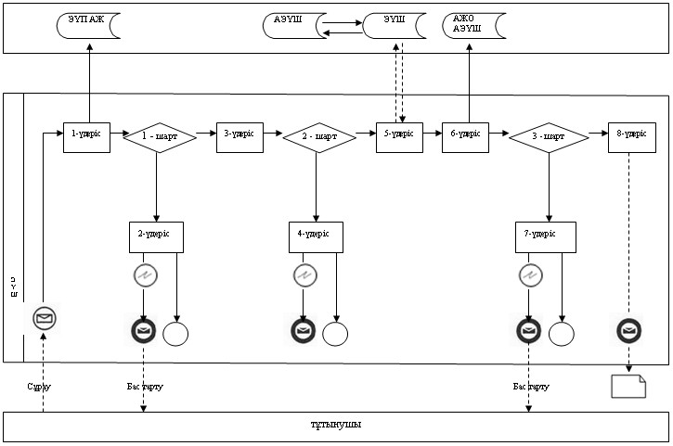
Қызметті ұсынушы арқылы электрондық мемлекеттік қызмет
көрсеткен кезде қызметтік өзара қатынасының N 2 диаграммасы
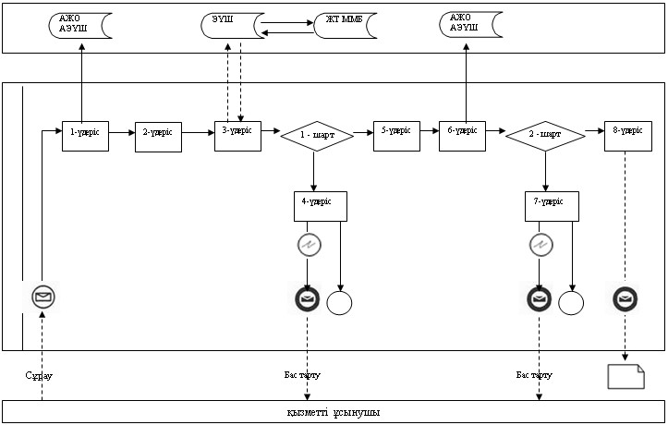
ХҚКО арқылы электрондық мемлекеттік қызмет көрсеткен
кезде қызметтік өзара қатынасының N 3 диаграммасы
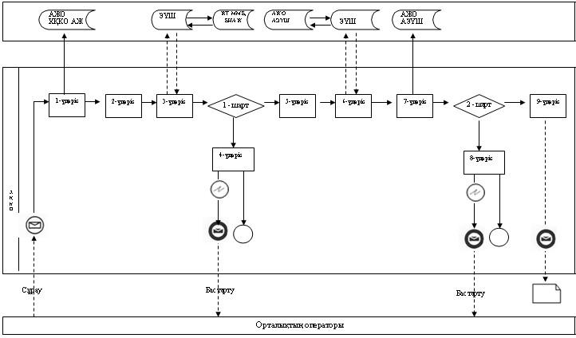
Шартты белгілер:
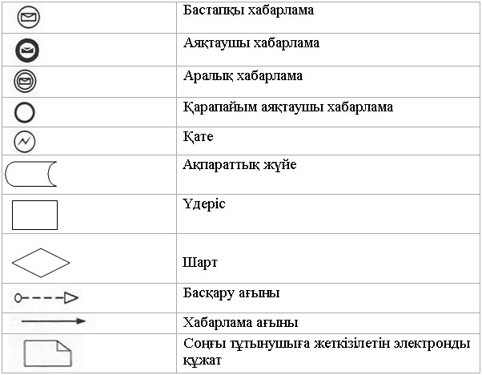
"Мектепке дейінгі балалар ұйымдарына
жіберу үшін мектепке дейінгі (7 жасқа дейін)
жастағы балаларды кезекке қою"
электрондық мемлекеттік қызмет регламентіне
3-қосымша
Электрондық мемлекеттік қызметтерінің "сапа" және
"қолжетімділік" көрсеткіштерін анықтау үшін сауалнаманың нысаны
____________________________________________________________
(қызмет атауы)
1. Электрондық мемлекеттік қызметті көрсету үдерісінің сапасына және нәтижесіне қанағаттанасыз ба?
1) қанағаттанған жоқпын;
2) ішінара қанағаттанамын;
3) қанағаттанамын.
2. Электрондық мемлекеттік қызметті көрсету тәртібі туралы ақпараттық сапасына қанағаттанасыз ба?
1) қанағаттанған жоқпын;
2) ішінара канағаттанамын;
3) қанағаттанамын.
"Мектепке дейінгі балалар ұйымдарына
жіберу үшін мектепке дейінгі (7 жасқа дейін)
жастағы балаларды кезекке қою"
электрондық мемлекеттік қызмет регламентіне
4-қосымша
Электрондық мемлекеттік қызметке өтініштің экрандық үлгісі
_____________________қаласының
білім беру бөлімінің бастығына
_____________________ауданының
білім беру бөлімінің бастығына
_____________________кентінің,
ауылының (село), ауылдық
(селолық) округінің әкіміне
______________________________
мекен-жайында тұратын
______________________________
(Аты-жөні)
тел.__________________________
Өтініш
Мектепке дейінгі ұйымнан орын алу үшін N _______, менің баламды ______________________________________туылған күні __________________
кезекке қойуыңызды сұраймын.
Мектепке дейінгі ұйымға бірінші кезектік жолдамаға құқығын растайтын құжаттарға қосамын _______________________________________________________________________________________________________________________________________________________________
Ата-ананың жұмыс орны:
анасы - _______________________________________________________
әкесі - _______________________________________________________
Күні_______________________________
Қолы_______________________________
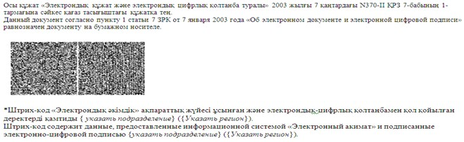
"Мектепке дейінгі балалар ұйымдарына
жіберу үшін мектепке дейінгі (7 жасқа дейін)
жастағы балаларды кезекке қою"
электрондық мемлекеттік қызмет регламентіне
5-қосымша
Электрондық мемлекеттік қызметке қанағаттанарлық
жауаптың (МДҰ-ға жолдама) шығыс үлгісі
_____________________ қаласының білім бөлімі
_____________________ ауданының білім бөлімі
_____________________ кентінің, ауылының әкімдігі
Баланы мектепке дейінгі ұйымға қабылдау үшін
N____ ЖОЛДАМА
_____________________ қаласының білім бөлімі ___________қаласы, _______________көшесі _____ мекенжайы бойынша орналасқан N __________ мектепке дейінгі ұйымға жолдама береді.
Баланың тегі, аты, әкесінің аты:_______________________________
Туылған күні: _____________________
Баланың үйінің мекен-жайы:_____________________________________
Жолдама мектепке дейінгі ұйымға берілген күннен бастап 5 күн ішінде тапсырылуы тиіс.
Жолдама ____ _______________берілді
Білім бөлімі бастығының аты-жөні (қолтаңбасы )
Мөр
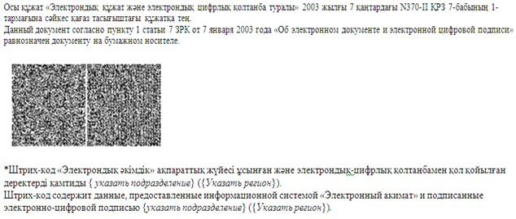
Мектепке дейінгі балалар ұйымына жіберу үшін мектепке
дейінгі жастағы балаларды тіркеу туралы хабарлама нысаны
Баланы тіркеу туралы хабарлама
Осы хабарлама _________________________________________________
(Ата-ананың аты-жөні)
_____________________________________________________________берілді.
(баланың аты-жөні)
Мектепке дейінгі балалар ұйымына жіберу үшін мектепке дейінгі жастағы балаларды тіркеу журналына 20___ жылғы ____ ____________ N __ нөмірімен кезекке қойылды.
Мектепке дейінгі ұйымнан орын алу үшін кезекте тұрған тұтынушы жұмыс кестесіне сәйкес, сонымен қатар электрондық портал арқылы өз кезегінің жылжуын бақылауды жүзеге асыруға мүмкіндігі бар.
(білім бөлімінің маманы)
Электрондық мемлекеттік қызметке жағымсыз
жауаптың (бас тарту) шығыс үлгісі
Құрметті ______, Сіздің балаңызға (баланың аты – жөні) мектепке
(аты – жөні)
дейінгі балалар ұйымына жолдама берілмейтіндігі туралы хабардар етеміз.
Себебі: _______________________________________________________
Басшы ___________________________
(аты – жөні)
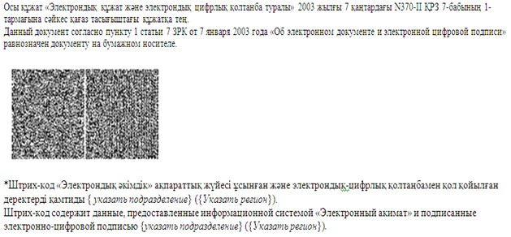

© 2012. Қазақстан Республикасы Әділет министрлігінің «Қазақстан Республикасының Заңнама және құқықтық ақпарат институты» ШЖҚ РМК

